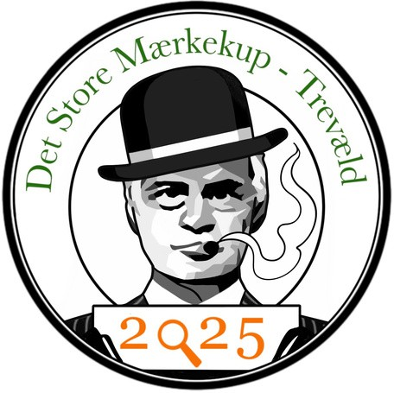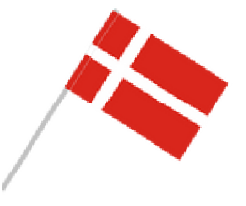

**Det Store Mærkekup**

**Trevældcentret**



**Pakkeliste**

**I Kjelds taske finder du altid:**

Et billede, der indeholder tøj, sok

Indhold genereret af kunstig intelligens kan være forkert.**Medbring pakket i en rygsæk som spejderen selv kan bære.**



|  |  |  |
| --- | --- | --- |
| **Uniform (hvis I har en)** | **Gode sko/støvler (ikke de helt nye)** | **Kniv (Hvis du har knivbevis)** |
| **Tørklæde** | **Gummistøvler** | **Evt. hovedpude** |
| **Vindtæt overtøj** | **Tandbørste/tandpasta** | **Lommelygte** |
| **Regntøj** | **Shampoo** | **Papir og blyant/kuglepen** |
| **T-shirts** | **Kam/børste** | **Liggeunderlag** |
| **Store tøjer** | **Håndklæde** | **Evt. sovedyr** |
| **Ekstra langbukser** | **Myggemiddel** | **Spisegrej** |
| **Sokker (rigeligt)** | **Ect. Medicin (giv lederen besked)** | **Skyggende hat** |
| **Undertøj** | **Solcreme** | **Sygesikringsbevis** |
| **nattøj** | **Sovepose** | **Drikkedunk** |
| **Shorts** |  | **Viskestykke** |

Et billede, der indeholder flag, Karmin, rød, symbol

Indhold genereret af kunstig intelligens kan være forkert.Husk at pakke sammen med jeres barn så han/hende ved hvor de forskellige ting ligger i taske.

